Лабораторная работа #4

Задание 3

1.1 Условие задачи(9.49)

Дано слово. Добавить к нему в начале и конце столько звездочек, сколько букв в этом слове.

1.2 Алгоритм выполнения программы:

Создаем строчный тип данных string.

С помощью .size() определяем размер строки.

С помощью цикла добавляем в начало и конец символы “*”.

1.3 Листинг 1:

#include <iostream>

using namespace std;

int main()

{

setlocale(LC_ALL, "RUS");

cout << "Введите слово: " << endl;

string str;

cin >> str;

int len = str.size();

for

(int i = 0; i < len; ++i) {

str.insert(str.begin(), '*');

str.insert(str.end(), '*');

}

cout << str;

return 0;

}

1.4 Контрольные тесты:

1) Ввод:

slovo

Вывод:

*****slovo*****

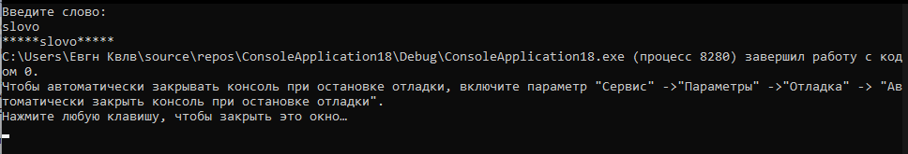

2) Ввод:

Zzzxxxccc

Вывод:

*********zzzxxxccc*********

